ASVenezia, Avogaria di Comun, Prove di età per magistrati, reg. 170-2, pag. 261, c. 130V

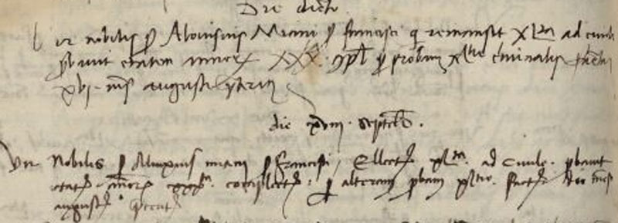
MCCCCLXXI die XVII septembris
Vir nobilis Alovisius Miani ser Francisci qui remansit XL.ta civilem probavit etatem annorum XXX.ta complectorum per probam Xl.tiae criminalis factam XVI mensis augusti praeteriti ( ?).
Die XVIII septembris
Vir nobilis ser Alovisius Miani ser Francisci ellectus XL.ta ad civilem probavit etatem nnorum XXX.ta complectorum per alteram probam Xl.tiae factam die mensis augusti praeteriti.

